**МІНІСТЕРСТВО ОСВІТИ І НАУКИ УКРАЇНИ**

**ДЕРЖАВНІЙ УНИВЕРСІТЕТ ТЕЛЕКОМУНІКАЦІЙ**

**Навчально-науковий інститут інформаційних технологій**

**Кафедра інженерії програмного забезпечення**

**Практична робота 3**

Дослідження необхідності та можливості побудови і розвитку

мереж доступу міста

Підготував: студент групи ПД-31

Гапей Максим Юрійович

Перевірив: викладач

Тимошевська Ю. В.

Київ 2021

**Навчальна та виховна мета**

1. Ознайомлення з методичним керівництвом до практичного заняття.
2. Навчатись виконувати розрахунок кількості користувачів у категоріях та кількості периферійних вузлів.
3. Виконувати попередні розрахунки та визначати кількості центральних і проміжних вузлів мережі.
4. Виховувати відповідальність слухачів за виконання робіт та розрахунків при проектуванні МД

**Виконання**

* Nм = 700000
* Nкв = 280000
* Nбуд= 2593
* Nоф = 7000
* Nтел = 287000
* NОпТС = 7
* Nтел. рай = 41000
* NЦАТС = 6
* Nпост = 35
* Nтел буд. = 108
* Nбуд. рай = 371
* Nбуд. АТС = 62
* Nбуд РШ = 13
* NРШ.кв = 78
* NРК = 28523
* Nоф.тел.рай = 1000
* Nоф.тел.ЦАТС = 167
* Nоф. РШ = 56

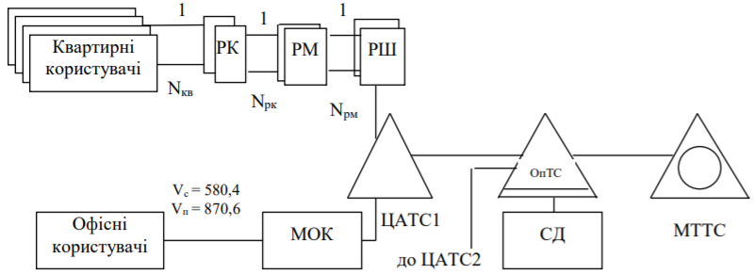

**Висновок**:

Висновки по навчальним питанням

1. Стадія ескізного проєкту існує на стадії розробки.

2. На стадії ескізного проєкту розробляються набір схем і її складових частин, а також пояснювальна записка ескізного проєкту.

3. Види схем складних інфокомунікаційних об’єктів:

* електрична структура мережі
* схема функціональної структури
* схема організаційної структури

4. Такі оцінки є дуже важливими для визначення доцільності наступних стадій розробки або напрямів концентрації зусиль розробників або ресурсів розробки при проведенні наступної стадії.